"Мәдени құндылықтарды уақытша әкету құқығына куәлік беру" электрондық мемлекеттік қызмет көрсету регламентін бекіту туралы
Күшін жойған
Жамбыл облысы әкімдігінің 2013 жылғы 29 сәуірдегі № 114 қаулысы. Жамбыл облысының Әділет департаментінде 2013 жылғы 19 маусымда № 1961 болып тіркелді. Күші жойылды - Жамбыл облысы әкімдігінің 2014 жылғы 3 сәуірдегі № 109 қаулысымен
Ескерту. Күші жойылды - Жамбыл облысы әкімдігінің 03.04.2014 № 109 қаулысымен.
РҚАО-ның ескертпесі.
Құжаттың мәтінінде түпнұсқаның пунктуациясы мен орфографиясы сақталған.
«Қазақстан Республикасындағы жергілікті мемлекеттік басқару және өзін-өзі басқару туралы» Қазақстан Республикасының 2001 жылғы 23 қаңтардағы Заңының 27 бабына, «Мәдениет саласындағы мемлекеттік қызмет стандарттарын бекіту және «Жеке және заңды тұлғаларға көрсетілетін мемлекеттік қызметтердің тізілімін бекіту туралы» «Қазақстан Республикасы Үкіметінің 2010 жылғы 20 шілдедегі № 745 қаулысына толықтырулар енгізу туралы» Қазақстан Республикасы Үкіметінің 2012 жылғы 17 қаңтардағы № 83 қаулысына өзгерістер мен толықтырулар енгізу туралы» Қазақстан Республикасы Үкіметінің 2012 жылғы 19 желтоқсандағы № 1614 қаулысына сәйкес Жамбыл облысының әкімдігі ҚАУЛЫ ЕТЕДІ:
1. Қоса беріліп отырған «Мәдени құндылықтарды уақытша әкету құқығына куәлік беру» электрондық мемлекеттік қызмет көрсету регламенті бекітілсін.
2. «Әкетiлетiн және әкелiнетiн заттың мәдени құндылығының болуы туралы қорытынды беру» мемлекеттiк қызмет көрсету регламентін бекіту туралы» Жамбыл облысы әкімдігінің 2012 жылғы 24 тамыздағы № 240 қаулысының (нормативтiк құқықтық актiлердiң мемлекеттiк тiркеу тiзiлiмiне № 1826 болып тiркелген, 2012 жылғы 6 қазанда «Ақ жол» № 128 (17645) және 2012 жылғы 6 қазанда «Знамя труда» № 115 (17675) облыстық газеттерiнде жарияланған) күші жойылды деп танылсын.
3. Осы қаулының орындалуын бақылау облыс әкімі аппаратының басшысы Болат Әлмұханұлы Исақовқа жүктелсін.
4. Осы қаулы әділет органдарында мемлекеттік тіркелген күннен бастап күшіне енеді және алғаш ресми жарияланғаннан кейін күнтізбелік он күн өткен соң қолданысқа енгізіледі.
Облыс әкімі Қ. Бозымбаев
«КЕЛІСІЛДІ»
Қазақстан Республикасының
Көлік және коммуникация министрі
А. Жұмағалиев
29 сәуір 2013 жыл
Жамбыл облысы әкімдігінің
2013 жылғы 29 сәуірдегі
№ 114 қаулысымен бекітілген
«Мәдени құндылықтарды уақытша әкету құқығына куәлік беру» электрондық мемлекеттік қызмет көрсету регламенті 1. Жалпы ережелер
1. «Мәдени құндылықтарды уақытша әкету құқығына куәлік беру» мемлекеттік электрондық қызметі (бұдан әрі –мемлекеттік қызмет) «Жамбыл облысы әкімдігінің мәдениет басқармасы» коммуналдық мемлекеттік мекемесі (бұдан әрі – қызмет беруші), «электрондық үкімет»: www.e.gov.kz веб-порталы немесе www.elicense.kz «Е-лицензиялау» веб-портал арқылы (бұдан әрі – веб-портал) көрсетіледі.
2. «Мәдениет саласындағы мемлекеттік қызмет стандарттарын бекіту және «Жеке және заңды тұлғаларға көрсетілетін мемлекеттік қызметтердің тізілімін бекіту туралы» Қазақстан Республикасы Үкіметінің 2010 жылғы 20 шілдедегі № 745 қаулысына толықтырулар енгізу туралы» Қазақстан Республикасы Үкіметінің 2012 жылғы 17 қаңтардағы № 83 Қаулысымен бекітілген «Мәдени құндылықтарды уақытша әкету құқығына куәлік беру» мемлекеттік қызмет Стандарты (бұдан әрі – Стандарт) негізінде көрсетіледі.
3. Көрсетілген мемлекеттік қызмет нысаны: ішінара автоматтандырылған.
4. Электрондық мемлекеттік қызмет көрсетудің түрі: транзакциялық.
5. Осы Регламентте пайдаланылатын ұғымдар мен қысқартылулар:
1) ақпараттық жүйе - аппараттық-бағдарламалық кешенді қолданумен ақпаратты сақтау, өңдеу, іздеу, тарату, тапсыру және беру үшін арналған жүйе (бұдан әрі – ақпараттық жүйе);
2) «электрондық үкіметтің» веб-порталы – нормативтік құқықтық базаны қоса алғанда, барлық шоғырландырылған үкіметтік ақпаратқа және электрондық мемлекеттік қызметтер көрсетуге қол жеткізудің бірыңғай терезесі болатын ақпараттық жүйе (бұдан әрі – электрондық үкіметтің веб-порталы);
3) «Е-лицензиялау» мемлекеттік дерек қоры ақпараттық жүйе веб-порталы – берілген, қайта ресімделген, тоқтатылған, қайта басталған және әрекет етуін тоқтатқан лицензиялар, сондай-ақ лицензиялар беретін лицензиялардың сәйкестендірме нөмірін орталықтандырып қалыптастыратын лицензияланатын қызмет түрін жүзеге асыратын лицензиаттың филиалдары, өкілдіктері (объекттері, пункттері, учаскелері) туралы мәліметтерді қамтитын ақпараттық жүйе (бұдан әрі - «Е-лицензиялау» мемлекеттік дерек қоры ақпараттық жүйе);
4) «электрондық үкімет» шлюзі – электрондық қызметтерді іске асыру шеңберінде «электрондық үкімет» ақпараттық жүйелерін ықпалдастыру үшін арналған ақпараттық жүйесі (бұдан әрі – электрондық үкімет шлюзі );
5) мәдени құндылық – зайырлы және діни сипаттағы мәдени мұра заты, сондай-ақ тарихи, көркем, ғылыми немесе өзге де мәдени маңызы бар өзге де құндылықтар;
6) мәдени құндылықтарды уақытша әкету жөніндегі сараптама комиссиясының қорытындысы – Қазақстан Республикасынан әкетілетін заттың мәдени құндылығын белгілейтін мәдени құндылықтарды уақытша әкету жөніндегі сараптама комиссиясы беретін белгіленген үлгідегі құжат (бұдан әрі - қорытынды);
7) «заңды тұлғалар» мемлекеттік дерек қоры - ақпаратты автоматтандырылған түрде жинау, сақтау және өңдеу, Қазақстан Республикасының аумағында қызметін жүзеге асыратын заңды тұлағалардың, филиалдардың, өкілдіктердің және жеке бірлескен кәсіпкерлік субъектілерінің бірыңғай ұлттық сәйкестендірілуін енгізу мақсатында бизнес-сәйкестендіру нөмірлерінің ұлттық тізілімін жасауға және мемлекеттік басқару органдарына және олардың өкілеттілігі шеңберінде өзге де субъектілерге Қазақстан Республикасының заңнамасымен сәйкес олар туралы өзекті және нақты мәліметтерді беруге арналған ақпараттық жүйесі (бұдан әрі - «заңды тұлғалар» мемлекеттік дерек қоры);
8) медиа-алшақтық – құжаттарды электрондық нысаннан қағаз немесе керісiнше нысанға өзгерту қажет кезiнде қызметтердi көрсету үдерiсiнде қағаз және электрондық құжат айналымының кезектесуi;
9) жеке сәйкестендіру нөмірі - жеке тұлға, оның ішінде жеке кәсіпкерлік түрінде өзінің қызметін жүзеге асыратын жеке кәсіпкер үшін қалыптастырылатын бірегей нөмір (бұдан әрі – жеке сәйкестендіру нөмірі);
10) бизнес сәйкестендіру нөмірі - бірлескен кәсіпкерлік түрінде қызметтерді жүзеге асыратын заңды тұлға (филиал және өкілдік) және жеке кәсіпкер үшін қалыптастырылатын бірегей нөмір (бұдан әрі – бизнес сәйкестендіру нөмірі);
11) пайдаланушы - оған қажетті электрондық ақпараттық ресурстарды алу үшін ақпараттық жүйеге жүгінетін және оларды пайдаланатын субъект;
12) транзакциялық қызметтер - пайдаланушыларға ақпаратпен өзара алмасу, төлемдерді жүргізу және электрондық цифрлық қолтаңба пайдаланумен басқа әрекеттерді талап ететін электрондық ақпараттық ресурстарды ұсыну қызметтері;
13) электрондық цифрлық қолтаңба – электрондық цифрлық қолтаңба құралдарымен жасалған және электрондық құжаттың дұрыстығын, оның тиесілілігін және мазмұнының өзгермейтіндігін растайтын электрондық цифрлық нышандар терімі (бұдан әрі – электрондық цифрлық қолтаңба);
14) электрондық құжат - ақпарат электрондық-цифрлық нысанда берілген және электрондық цифрлық қолтаңба арқылы куәландырылған құжат;
15) электрондық мемлекеттік қызметтер – ақпараттық технологияларды пайдаланумен электрондық түрде көрсетілетін мемлекеттік қызметтер (бұдан әрі - электрондық мемлекеттік қызметтер);
16) құрылымдық-функционалды бірліктер - электрондық мемлекеттік қызмет көрсету үдерісіне қатысатын мемлекеттік органдар құрылымдық бөлімшелерінің, мемлекеттік мекемелердің немесе басқа ұйымдардың тізбесі (бұдан әрі – құрылымдық - функционалды бірліктер);
17) өтініш беруші – мәдени құндылықтарды Қазақстан Республикасынан тыс жерлерге уақытша әкету құқығына куәлік алу үшін жүгінген жеке немесе заңды тұлға;
18) сараптама комиссиясы – облыстың, республикалық маңызы бар қала мен астананың жергілікті атқарушы органы құрайтын мәдени құндылықтарды уақытша әкету жөнiндегі комиссия;
19) сараптама – сараптама комиссиясының уақытша әкетуге мәлімделген заттардың мәдени құндылығын айқындау мақсатында өткізетін рәсімі;
2. Қызмет берушінің электрондық мемлекеттік қызмет бойынша әрекетінің тәртібі
6. Қызмет берушінің электрондық үкіметінің порталы арқылы әрекеттері мен шешімдері (электрондық мемлекеттік қызмет көрсету барысындағы қызметтік өзара іс-қимылдың № 1 диаграммасы) осы Регламенттің 2 қосымшасында келтірілген:
1) тұтынушы электрондық үкіметінің порталына тіркелуді компьютердің интернет-браузеріне сақталған өзінің электрондық цифрлық қолтаңба тіркеу куәлігінің көмегімен жүзеге асырады (электрондық үкіметінің порталында тіркелмеген тұтынушылар үшін жүзеге асырылады);
2) 1 үдеріс - тұтынушының электрондық цифрлық қолтаңбасының тіркеу куәлігін компьютердің интернет-браузеріне бекітуі, мемлекеттік қызметті алу үшін тұтынушының электрондық үкіметінің порталындағы парольді енгізуі (авторландыру үдерісі);
3) 1 шарт – жеке сәйкестендіру нөмірі және пароль арқылы тіркелген тұтынушы туралы деректердің дұрыстығын электрондық үкіметінің порталында тексеру;
4) 2 үдеріс - тұтынушының деректерінде бұзушылықтардың болуымен байланысты, электрондық үкіметінің порталында авторландырудан бас тарту хабарламасын қалыптастыру;
5) 3 үдеріс - тұтынушының «Е-лицензиялау» мемлекеттік дерек қоры ақпараттық жүйе веб-порталынан осы Регламентте көрсетілген қызметті таңдауы, қызметті көрсету және оның құрылымы мен форматтық талаптарды ескере отырып, тұтынушының нысанды толтыруы үшін сұрау салу нысанын экранға шығару (деректерді енгізу);
6) 4 үдеріс – сұрауды куәландыру (қол қою) үшін тұтынушының электрондық цифрлық қолтаңбасын тіркеу куәлігін таңдауы;
7) 2 шарт – электрондық үкіметінің веб-порталында электрондық цифрлік қолтаңбаны тіркеу куәлігінің әрекет ету мерзімін және тізімде қайтарып алынған (күші жойылған) тіркеу куәліктерінің болмауын, сондай-ақ сауалда және электрондық цифрлік қолтаңбаның тіркеу куәлігінде көрсетілген жеке сәйкестендіру нөмірі арасындағы сәйкестендірме деректерге сәйкес келуін тексеру;
8) 5 үдеріс - тұтынушының электрондық цифрлік қолтаңбаның түпнұсқалығының расталмауына байланысты сұрау салынатын электрондық мемлекеттік қызметтен бас тарту туралы хабарламаны қалыптастыру;
9) 6 үдеріс - тұтынушының электрондық цифрлік қолтаңбасы көмегімен сауалдың толтырылған нысанын (енгізілген деректерді) және оған электрондық мемлекеттік қызмет көрсетудің электрондық түрде бекітілген құжаттарын куәландыруы (қол қоюы);
10) 7 үдеріс - «Е-лицензиялау» мемлекеттік дерек қорының ақпараттық жүйесінде электрондық құжатты (тұтынушының сауалын) тіркеу және «Е-лицензиялау» мемлекеттік дерек қоры ақпараттық жүйе веб-порталында сауалды өңдеу;
11) 3 шарт – тұтынушыны Стандарт талаптарына және қорытынды беру негіздеріне сәйкестігін қызмет берушінің тексеруі;
12) 8 үдеріс - «Е-лицензиялау» мемлекеттік дерек қоры ақпараттық жүйесіндегі тұтынушының деректерінде бұзушылықтардың болуымен байланысты сұрау салынған электрондық мемлекеттік қызметті көрсетуден бас тарту туралы хабарламаны құрастыру;
13) 9 үдеріс - тұтынушының «Е-лицензиялау» мемлекеттік дерек қоры ақпараттық жүйесінде қалыптастырған қызмет нәтижесін (қағаз тасығышта немесе электрондық құжат түрінде мәдени құндылықтарды уақытша әкету құқығына куәлік беру «келісіледі/келісілмейді» нәтижесімен мемлекеттік экологиялық сараптама қорытындысын беру немесе мемлекеттік қызмет көрсетуден бас тарту туралы дәлелді жауап) алуы. Электрондық құжат қызмет берушінің уәкілетті тұлғасының электрондық цифрлік қолтаңбасын пайдаланумен құрастырылады.
7. Қызмет беруші арқылы қадамдық әрекеттер және шешімдер (қызмет көрсетуші арқылы қызмет көрсету кезіндегі функционалдық өзара әрекеттің № 2 диаграммасы) осы Регламенттің 2 қосымшасында келтірілген:
1) 1 үдеріс - қызмет беруші қызметкерінің мемлекеттік қызметті көрсету үшін «Е-лицензиялау» мемлекеттік дерек қоры ақпараттық жүйесіне логині мен паролін енгізу (авторландыру үдерісі);
2) 1 шарт – жеке сәйкестендіру нөмірі және пароль арқылы тіркелген қызмет беруші қызметкері туралы деректердің дұрыстығын «Е-лицензиялау» мемлекеттік дерек қоры ақпараттық жүйе веб-порталында тексеру;
3) 2 үдеріс - «Е-лицензиялау» мемлекеттік дерек қоры ақпараттық жүйесінде қызмет беруші қызметкері деректерінде бұзушылықтардың болуымен байланысты авторландырудан бас тарту туралы хабарламаны құрастыру;
4) 3 үдеріс - қызмет беруші қызметкерінің осы Регламентте көрсетілген қызметті таңдауы, қызмет көрсетуге арналған сауал нысанын экранға шығаруы және тұтынушының деректерін енгізу;
5) 4 үдеріс – жеке тұлға мемлекеттік дерек қорына, заңды тұлға мемлекеттік дерек қорына «электрондық үкімет» шлюзі арқылы тұтынушының деректері туралы сұрау салуды жолдауы;
6) 2 шарт – жеке тұлға мемлекеттік дерек қорында, заңды тұлға мемлекеттік дерек қорында тұтынушы деректерінің болуын тексеру;
7) 5 үдеріс – жеке тұлға мемлекеттік дерек қорында, заңды тұлға мемлекеттік дерек қорында тұтынушы деректерінің болмауымен байланысты деректерді алу мүмкін еместігі туралы хабарламаны құрастыру;
8) 6 үдеріс - сауал нысанын құжаттардың қағаз нысанында болуын белгілеу бөлігінде толтыру және қызмет беруші қызметкерінің тұтынушы ұсынған қажетті құжаттарды сканерлеу және оларды сауал нысанына бекіту;
9) 7 үдеріс - «Е-лицензиялау» мемлекеттік дерек қоры ақпараттық жүйе веб-порталында сұрау салуды тіркеу және «Е-лицензиялау» мемлекеттік дерек қоры ақпараттық жүйе веб-порталында қызметті өңдеу;
10) 3 шарт - тұтынушының біліктілік талаптарына және қорытынды беру негіздеріне сәйкестігін қызмет берушімен тексеру;
11) 8 үдеріс - «Е-лицензиялау» мемлекеттік дерек қоры ақпараттық жүйесінде тұтынушының деректерінде бұзушылықтардың болуымен байланысты, сұрау салынған қызметті көрсетуден бас тарту туралы хабарламаны құрастыру;
12) 9 үдеріс - тұтынушының «Е-лицензиялау» мемлекеттік дерек қоры ақпараттық жүйесінде қалыптастырған қызмет нәтижесін (қағаз тасығышта немесе электрондық құжат түрінде мәдени құндылықтарды уақытша әкету құқығына куәлік беру «келісіледі/келісілмейді» нәтижесімен мемлекеттік экологиялық сараптама қорытындысын беру немесе мемлекеттік қызмет көрсетуден бас тарту туралы дәлелді жауап) алуы. Электрондық құжат қызмет берушінің уәкілетті тұлғасының электрондық цифрлық қолтаңбасын пайдаланумен құрастырылады.
8. Қызмет көрсетуге арналған сұрау салу нысаны және қызметке жауап www.elicense.kz «Е-лицензиялау» веб-порталында келтірілген.
9. Алушымен электрондық мемлекеттік қызмет көрсету бойынша сұраныстың орындалу мәртебесін тексеру әдісі: «электрондық үкімет» порталында «қызмет алу тарихы» бөлімінде, сондай-ақ уәкілетті органға жүгінген кезде.
10. Электрондық мемлекеттік қызмет көрсету туралы қажетті ақпаратты және кеңесті сall – орталық (1414) телефоны арқылы алуға болады.
3. Электрондық мемлекеттік қызметті көрсету үдерісі кезіндегі өзара іс-әрекет тәртібінің сипаттамасы
11. Электрондық мемлекеттiк қызметтi көрсету үдерiсiне қатысатын құрылымдық-функционалды бірліктер - қызмет берушінің қызметкері.
12. Әр іс-қимылдың орындалу (рәсім, функция, операция) әрекетінің жүйелілігі мен мерзімі көрсетілген тақталы мәтіндік сипаттамасы осы Регламенттің 1 қосымшасында келтірілген.
13. Осы Регламенттің 2 қосымшасында іс-әрекеттер (№ 1, 2 диаграммалар) іс-қимылының қисынды дәйектілігі арасындағы өзара байланысты көрсететін диаграммалар берілген.
14. Осы Регламенттің 3,4,5 қосымшасында электрондық мемлекеттік қызметті көрсету нәтижесіне сәйкес ұсынылуы тиіс бланкілердің нысандары, үлгілері көрсетілген.
15. Алушыларға электрондық мемлекеттік қызмет көрсету нәтижелері осы Регламенттің 6 қосымшасына сәйкес, сапа және қолжетімділік көрсеткіштерімен өлшенеді.
16. Алушыларға электрондық мемлекеттік қызмет көрсету үдерісіне қойылатын талаптар:
1) адамның конституциялық құқықтарын және бостандықтарын сақтау;
2) қызметтік борышын атқару кезінде заңдылықты сақтау;
3) мемлекеттік қызметті алушымен жұмыс кезінде сыпайылық таныту;
4) көрсетілетін мемлекеттік қызмет туралы толыққанды ақпарат беру;
5) өтініштерді қарау кезінде лауазымды тұлға қызметінің ашықтығы;
6) мемлекеттік қызметті алушы құжаттарының сақталуын қамтамасыз ету;
7) құпиялық (рұқсат етілмеген іс-қимылдармен ақпараттарды алудан қорғау).
17. Электрондық мемлекеттік қызметтерді көрсетудің техникалық талаптар:
1) ғаламторға шығу;
2) қорытынды берілетін тұлғада жеке сәйкестендіру нөмірі / бизнес сәйкестендіру нөмірінің болуы;
3) «электрондық үкіметтің» веб-порталында авторластыру;
4) электрондық цифрлы қолтаңбаның пайдаланушыда болуы
Мәдени құндылықтарды уақытша
әкету құқығына куәлік беру»
мемлекеттік электрондық қызмет
регламентіне 1-қосымша
«Электрондық үкіметтің» веб-порталы және құрылымдық-функционалды бірлік арқылы іс-қимылдарды сиппатау
Іс-әрекет № (жұмыс барысы, ағыны) | 1 | 2 | 3 | 4
Құрылымдық-функционалды бірліктер атауы | Тұтынушы | «Электрондық үкіметтің» веб-порталы | Тұтынушы | Тұтынушы
Іс-әрекет атауы (үдеріс, рәсім, операциялар) және олардың сипаттамасы | Тұтынушының электрондық цифрлық қолтаңбаны тіркеу куәлігін компьютердің интернет-браузеріне бекіту | Тұтынушының деректеріндегі бұзушылықтармен байланысты бас тарту хабарламасын қалыптастырады | Қажетті құжаттарды электрондық түрде бекітумен сауал деректерін қалыптастырады және қызметті таңдайды | Куәландыру (қол қою) үшін электрондық цифрлық қолтаңба таңдауы
Аяқтау нысаны (деректер, құжаттар, ұйымдастыру- реттеу шешімі) | Сұрау салудың сәтті қалыптасуы жөнінде хабарламаның көрсетілуі | Сұрау салынатын электронды мемлекеттік қызметті көрсетуден бас тарту хабарламасын қалыптастыру | Сұрау салудың сәтті қалыптасуы жөнінде хабарламаның көрсетілуі | Сауалды маршрутиза-циялау
Орындау мерзімі | 10-15 секунд | 20 секунд | 1,5 минут | 10-15 секунд
Келесі іс-әрекет нөмірі | 2-Тұтынушы деректерінде бұзушылықтар болғанда; 3-Авторландыру сәтті өткенде | - |  | 7- Электрондық цифрлық қолтаңба қателік болғанда; 8 - Электрондық цифрлық қолтаңба қате болмағанда
кестенің жалғасы:
Іс-әрекет № (жұмыс барысы, ағыны) | 5 | 6 | 7 | 8 | 9
Құрылымдық-функционалды бірліктер атауы | «Электрондық үкіметтің» веб-порталы | Тұтынушы | «Электрондық үкіметтің» веб-порталы | «Электрондық үкіметтің» веб-порталы | «Е-лицензиялау» мемлекеттік дерек қоры ақпараттық жүйе веб-порталы
Іс-әрекет атауы (үдеріс, рәсім, операциялар) және олардың сипаттамасы | Тұтынушының электрондық цифрлық қолтаңба түпнұсқалығының расталмауына байланысты бас тарту туралы хабарламаны қалыптастырады | Электрондық цифрлық қолтаңба көмегімен сауалды куәландыру (қол қою) | Мемлекеттік дерек қоры ақпараттық жүйе веб-порталында электрондық құжатты (тұтынушының сауалын) тіркеу | «Е-лицензиялау» мемлекеттік дерек қоры ақпараттық жүйе веб-порталында тұтынушының деректеріндегі бұзушылықтардың болуына байланысты бас тарту туралы хабарламаны қалыптастыру | Электрондық құжат (қорытынды)
Аяқтау нысаны (деректер, құжаттар, ұйымдастыру- реттеу шешімі) | Сұрау салынатын электронды мемлекеттік қызметті көрсетуден бас тарту хабар-ламасын қалыптастыру | Сауалды маршрутизациялау | Сауалды тіркеу және өтінімге нөмір беру | Сұрау салынатын электронды мемлекеттік қызметті көрсетуден бас тарту хабарламасын қалыптастыру | Қорытынды
Орындалу мерзімі | 10-15 секунд | 1,5 минут | 1,5минут | - | 1) Алдын ала сараптама үшін мемлекеттік экологиялық сараптамаға түскен құжаттаманың түскен күнінен бастап бес жұмыс күнінен артық емес; 2) Алдын ала сараптамадан өтсе – бір айдан артық емес 3)Қайталап мемлекеттік экологиялық сараптама жүргізу үшін – он жұмыс күнінен артық емес
Келесі іс-әрекет нөмірі | - | - | 9 – Тұтынушының біліктілік талаптарына және қорытынды беру негіздеріне сәйкестігін қызмет берушінің тексеруі | - | -
2 Кесте. Қызмет көрсетуші арқылы құрылымдық -функционалды бірлік іс - әрекеттің сипаттамасы
Іс-әрекет № (жұмыс барысы, ағыны) | 1 | 2 | 3 | 4
Құрылымдық-функционалды бірліктер атауы | Қызмет беруші | «Е-лицензиялау» мемлекеттік дерек қоры ақпараттық жүйе веб-порталы | Қызмет беруші | «Заңды тұлғалар» мемлекеттік дерек қоры «жеке тұлғалар» мемлекеттік дерек қоры
Іс-әрекет атауы (үдеріс, рәсім, операциялар) және олардың сипаттамасы | «Е-лицензиялау» мемлекеттік дерек қоры ақпараттық жүйе веб-порталында авторландырылады | Деректерде бұзушылықтардың болуына байланысты бас тарту хабарламасын қалыптастырады | Қызмет көрсетушінің қызметкерімен қызметті таңдауы | Тұтынушының деректерін тексеруге сұрау салуды «заңды тұлғалар» мемлекеттік дерек қоры «жеке тұлғалар» мемлекеттік дерек қорына жолдау
Аяқтау нысаны (деректер, құжаттар, ұйымдастыру- реттеу шешімі) | Сұрау салудың сәтті қалыптасуы жөнінде хабарламаның көрсетілуі | Сұрау салынатын электронды мемлекеттік қызметті көрсетуден бас тарту хабарламасын қалыптастыру | Сұрау салудың сәтті қалыптасуы жөнінде хабарламаның көрсетілуі | Сауалды маршрутизациялау
Орындау мерзімі | 10-15 секунд | 20 секунд | 1,5 минут | 10-15 секунд
Келесі іс-әрекет нөмірі | 1-«Е-лицензиялау» мемлекеттік дерек қоры ақпараттық жүйе веб-порталындақызмет көрсетушінің қызметкерінің логин және пароль деректерінің түпнұсқалығын тексеру | - |  | 5- Тұтынушы деректерінде бұзушылықтар болғанда; 5 - Авторландыру сәтті өткенде
кестенің жалғасы
Іс-әрекет № (жұмыс барысы, ағыны) | 5 | 6 | 7 | 8 | 9
Құрылымдық-функционалды бірліктер атауы | «Е-лицензиялау» мемлекеттік дерек қоры ақпараттық жүйе веб-порталы | Қызмет беруші | «Е-лицензиялау» мемлекеттік дерек қоры ақпараттық жүйе веб-порталы | «Е-лицензиялау» мемлекеттік дерек қоры ақпараттық жүйе веб-порталы | «Е-лицензиялау» мемлекеттік дерек қоры ақпараттық жүйе веб-порталы
Іс-әрекет атауы (үдеріс, рәсім, операциялар) және олардың сипаттамасы | Деректерде бұзушылықтардың болуына байланысты бас тарту хабарламасын қалыптастыру | Сауал нысанын толтыру және құжаттарды бекіту | «Е-лицензиялау» мемлекеттік дерек қоры ақпараттық жүйе веб-порталында электрондық құжатты тіркеу және «Е-лицензиялау» мемлекеттік дерек қоры ақпараттық жүйедегі қызметті өңдеу | Тұтынушының «Е-лицензиялау» мемлекеттік дерек қоры ақпараттық жүйе веб-порталында деректердің бұзушылықтардың болуына байланысты бас тарту хабарламасын қалыптастыру | Электрондық құжат (қорытынды)
Аяқтау нысаны (деректер, құжаттар, ұйымдастыру- реттеу шешімі) | Сұрау салынатын электронды мемлекеттік қызметті көрсетуден бас тарту хабарламасын қалыптастыру | Сауалды маршрутизациялау | Сауалды тіркеу және өтінімге нөмір беру | Сұрау салынатын электронды мемлекеттік қызметті көрсетуден бас тарту хабарламасын қалыптастыру | Қорытынды
Орындалу мерзімі | 10-15 секунд | 1,5 минут | 1,5 минут | - | 1) Алдын ала сараптама үшін мемлекеттік экологиялық сараптамаға түскен құжаттаманың түскен күнінен бастап бес жұмыс күні-нен аспайды; 2)Алдын ала сараптамадан өтсе бір айдан аспайды 3)Қайталап мемлекеттік экологиялық сараптама жүргізу үшін он жұмыс күнінен артық емес
Келесі іс-әрекет нөмірі | - | - | 8- Егер «Е-лицензиялау» мемлекеттік дерек қоры ақпараттық жүйе веб-порталында сұрау салу бойынша деректер болмаса, 9-Егер сұрау салу бойынша деректер табылса
Мәдени құндылықтарды уақытша
әкету құқығына куәлік беру»
мемлекеттік электрондық қызмет
регламентіне 2-қосымша
«Электрондық үкіметтің» веб-порталы арқылы электронды мемлекеттік қызметті көрсету кезіндегі функционалды өзара іс- қимылдың № 1 диаграммасы
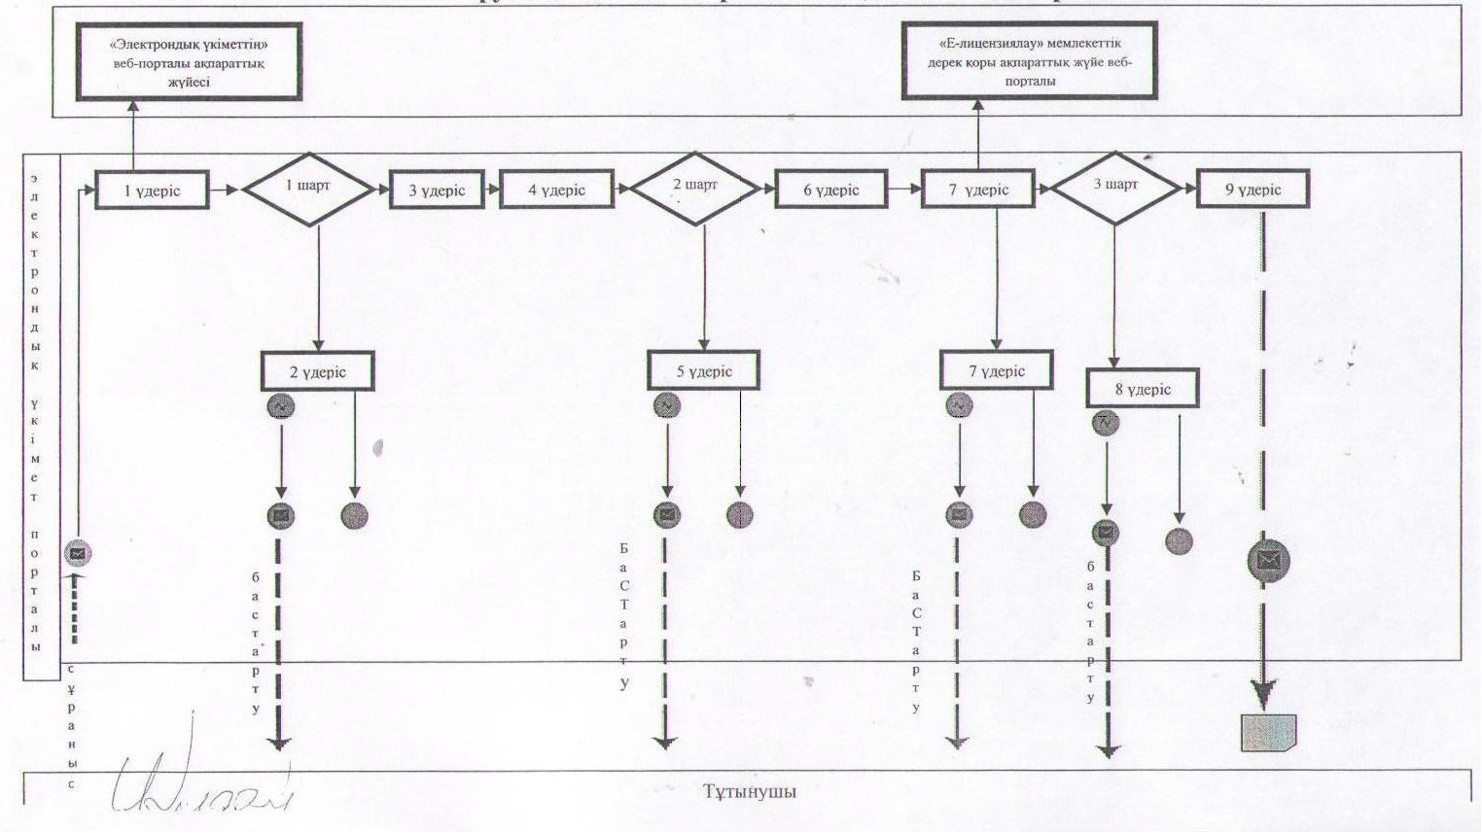
«Электрондық үкіметтің» веб-порталы арқылы электронды мемлекеттік қызметті көрсету кезіндегі өзара іс- қимылдың № 2 диаграммасы
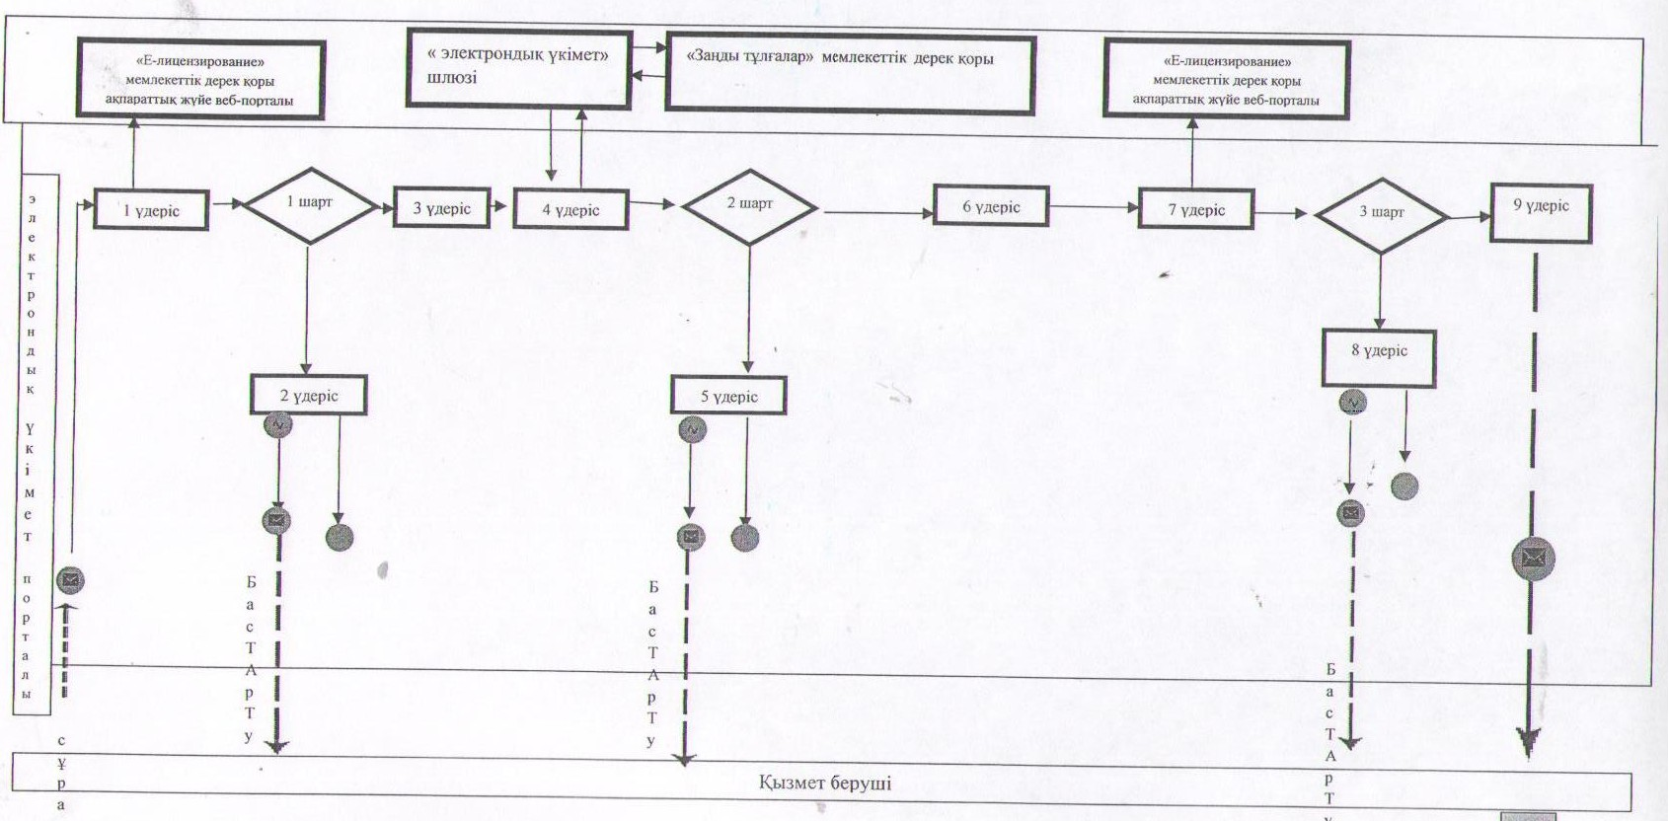 Шартты белгілер:
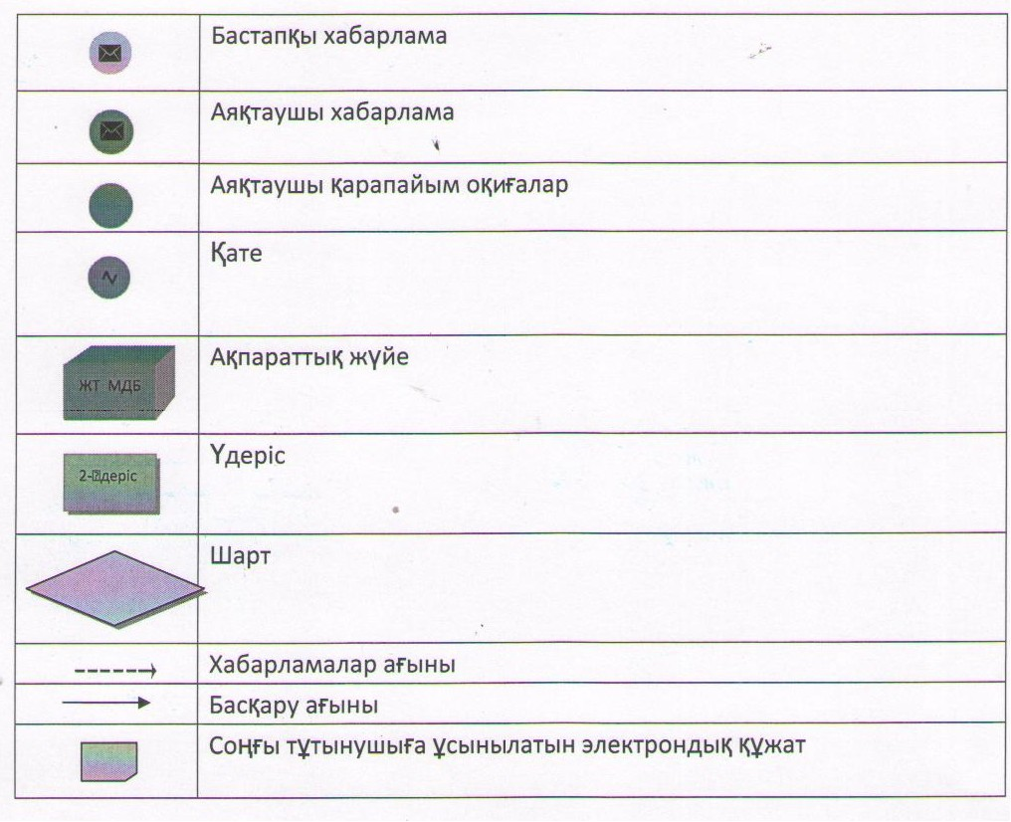
Мәдени құндылықтарды уақытша
әкету құқығына куәлік беру»
мемлекеттік қызмет регламентіне
3-қосымша
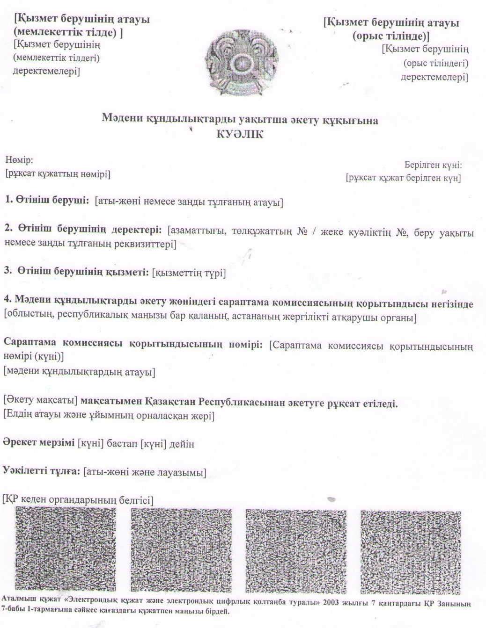
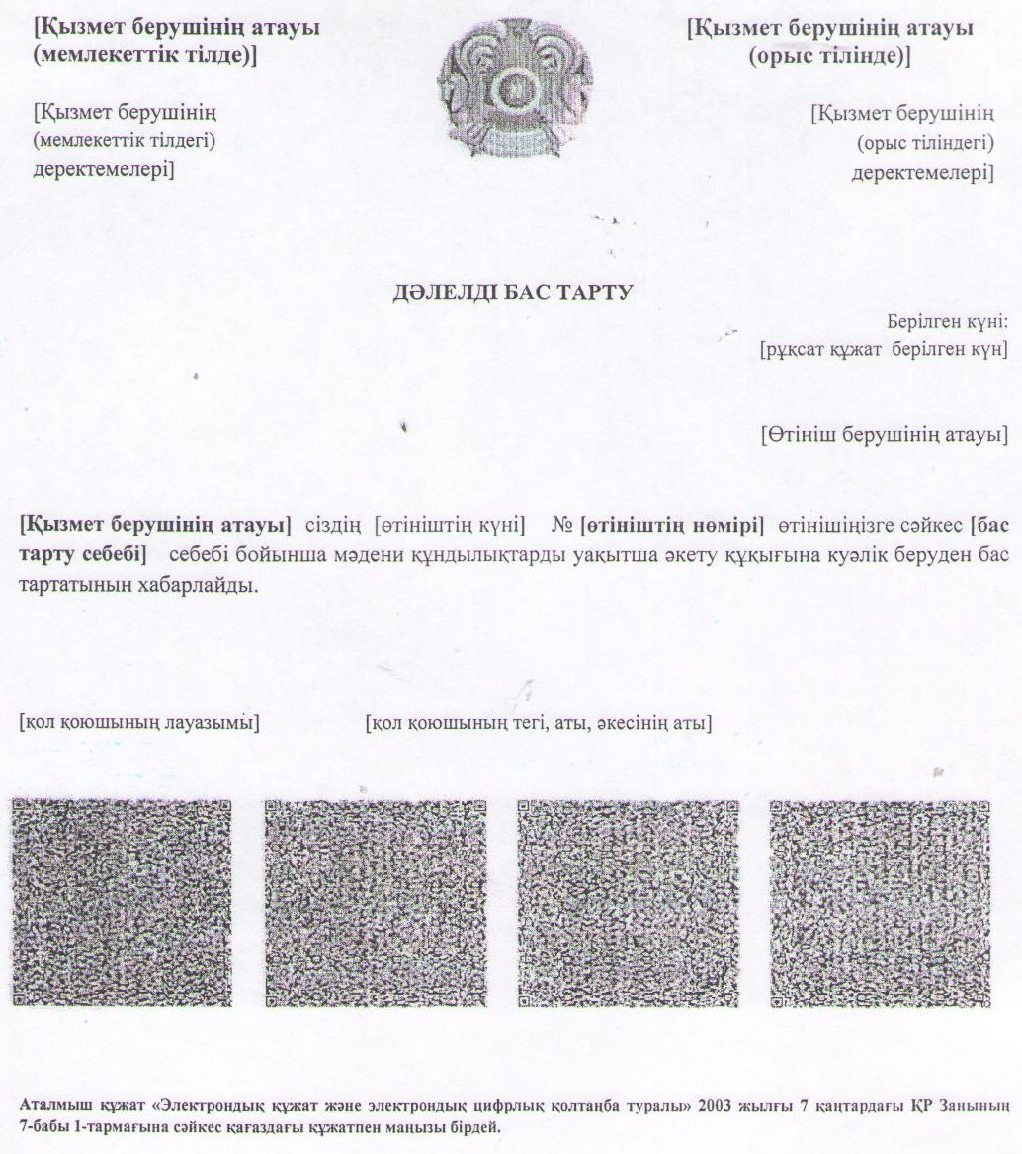
«Мәдени құндылықтарды уақытша
әкету құқығына күәлік беру»
мемлекеттік қызмет регламентіне
4-қосымша
Нысан
____________________________________
(облыстың, республикалық маңызы бар қаланың,
______________________________________
астананың жергілікті атқарушы органы)
______________________________________
______________________________________
(өтініш берушінің тегі, аты, әкесінің аты)
ӨТІНІШ
Мынадай мәдениет құндылықтарын 1) ________________________________
2) ________________________________________________________________
3) ________________________________________________________________
4) ________________________________________________________________
5) ________________________________________________________________
мақсатында
__________________________________________________________________
(елдің атауы және орналасқан жері)
уақытша әкету құқығына куәлік беруіңізді сұраймыз.
__________________________________________________________________
Өтініш берушінің деректері:______________________________________
(Т.А.Ә., туылған күні, азаматтығы, төлқұжат немесе жеке куәлігінің нөмірі,
_____________________________________________________________________
оның берілген күні, тұратын жері, байланыс телефондары немесе заңды тұлғаның деректемелері) _____________________________________________________________________
_____________________________________________________________________
_____________________________________________________________________
_____________________________________________________________________
Қолы__________________ Мерзімі __________________
М.О.
«Мәдени құндылықтарды уақытша
әкету құқығына күәлік беру»
мемлекеттік қызмет регламентіне
5-қосымша
__________________________________________________________________
(облыстың, республикалық маңызы бар қаланың, астананың жергілікті атқарушы органы)
Мәдени құндылықтарды уақытша әкету жөнiндегі сараптама комиссиясы
ҚОРЫТЫНДЫ
№ ____
_____________ қаласы «___» _______ 20___ ж.
1. Өтініш беруші___________________________________________________
Т.А.Ә. немесе заңды тұлғаның атауы)
_________________________________________________________________
2. Өтініш берушінің деректері:___________________________________
(азаматтығы, төлқұжат немесе жеке куәлігінің нөмірі,
__________________________________________________________________
оның берілген күні немесе заңды тұлғаның деректемелері)
__________________________________________________________________
3. Өтініш берушінің қызметі:_________________________________________
4. Әкетудің (уақытша әкетудің) мақсаты: _____________________________
5. Сараптамаға ____________________________________________ ұсынылды
(заттың атауы, жазбаша саны)
6. Заттың сипаттамасы: ______________________________________________
_____________________________________________________________________
(түпнұсқа, авторы, жасалған уақыты мен жері, материалы және орындалу техникасы,
__________________________________________________________________
өлшемі, салмағы, сақталуы)
Қорытынды: _______________________________________________________
_________________________________________________________________
(мәдени құндылығы бар немесе жоқ,
__________________________________________________________________
уақытша әкету мүмкіндігі туралы ұсыным)
Сараптама комиссиясының  төрағасы: | Комиссия мүшелері:  ____________________ (Т.А.Ә.)
____________________ (Т.А.Ә.)  М.О. | ____________________ (Т.А.Ә.)  ____________________ (Т.А.Ә.)
«Мәдени құндылықтарды уақытша
әкету құқығына куәлік беру»
мемлекеттік электрондық қызмет
регламентіне 6-қосымша
Электрондық мемлекеттiк қызметтерiнiң «сапа» және «қолжетiмдiлiк» көрсеткiштерiн анықтау үшiн сауалнаманың нысаны
____________________________________________________
(қызметтің атауы)
1. Электрондық мемлекеттік қызметті көрсету үдерісінің сапасына және нәтижесіне қанағаттанасыз ба?
1) қанағаттанған жоқпын;
2) ішінара қанағаттанамын;
3) қанағаттанамын.
2. Электрондық мемлекеттік қызметті көрсету тәртібі туралы ақпараттың сапасына қанағаттанасыз ба?
1) қанағаттанған жоқпын;
2) ішінара қанағаттанамын;
3) қанағаттанамын.

© 2012. Қазақстан Республикасы Әділет министрлігінің «Қазақстан Республикасының Заңнама және құқықтық ақпарат институты» ШЖҚ РМК

